Par i brushettas

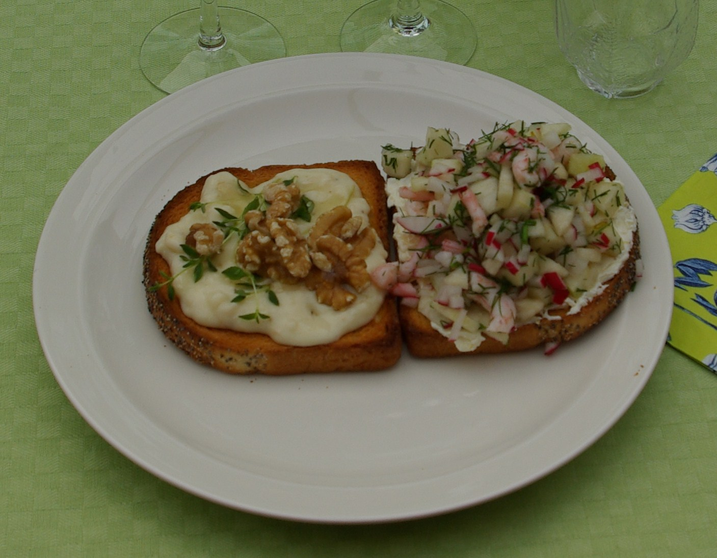

5 portioner

Bruschetta med chèvre, valnötter och honung
Ingredienser:
5 skivor rostat bröd
8 msk chèvre
4 msk kesella
Valnötter
Honung
Några kvistar färsk timjan
Salt, peppar
Gör så här:
Rosta bröden så de hinner svalna innan röran breds på.
Blanda osten och kesella, smaka av med salt och peppar.
Bred på oströran.
Lägg på några valnötter och ringla över honung (inte för snålt!).
Garnera med färsk timjan och servera.

Räktoppad bruschetta

5 portioner

Ingredienser: Topping:

5 st. skivor rostat bröd 150 gr skalade räkor
5 st. salladslökar 1 moget päron
125 gr färskost 1 dl. fint skurna rädisor
2 krm rivet citronskal 2 msk fint skuren dill
salt och peppar
Gör så här:

Rosta bröden så de hinner svalna innan röran breds på.

Finhacka salladslöken och blanda med färskosten och citronskalet. Bred röran på brödskivorna.
Grovhacka räkorna. Skala päronet och skär det i små tärningar. Blanda med rädisorna, dillen och räkorna. Salta och peppra. Fördela blandningen på bröden och servera.

Till förrätten serveras Fiano Apuliae Collection (nr 99354), ett italienskt vin från Apulien.

